In der Schule

Wortliste – Dinge, die du in der Schule brauchst

Bild | Deutsch - Einzahl | Deutsch - Mehrzahl | Englisch | Notizen
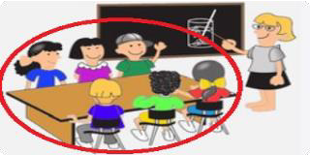 | die Schülerin / der Schüler | die Schülerinnen /  die Schüler | pupil / pupils | Schreibe etwas, das dir beim Lernen hilft.
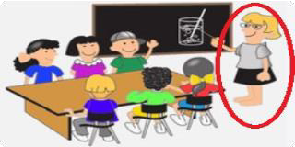 | die Lehrerin / der Lehrer | die Lehrerinnen /  die Lehrer | teacher / teachers
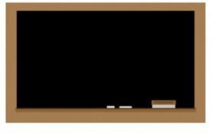 | die Tafel | die Tafeln | blackboard / blackboards
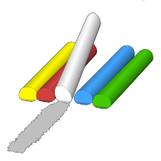 | die Kreide | die Kreidestücke | chalk / pieces of chalk
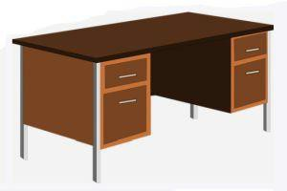 | das Pult, der Schreibtisch | die Pulte / die Schreibtische | desk / desks
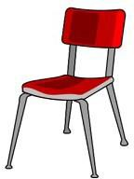 | der Stuhl | die Stühle | chair / chairs
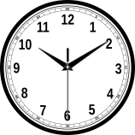 | die Uhr | die Uhren | clock / clocks
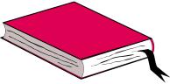 | das Buch | die Bücher | book / books

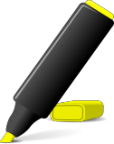 | der Textmarker | die Textmarker | highlighter / highlighters
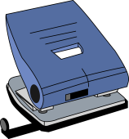 | der Locher | die Locher | hole-punch / hole-punches
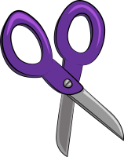 | die Schere | die Scheren | scissors
 | das Heft,  das Notizbuch | die Hefte / die Notizbücher | notebook / notebooks
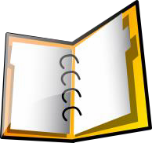 | die Mappe,  das Ringbuch | die Mappen / die Ringbücher | folder / folders
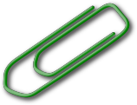 | die Büroklammer | die Büroklammern | paperclip / paperclips
 | der Bleistift | die Bleistifte | pencil / pencils
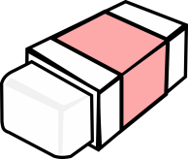 | der Radiergummi | die Radiergummis | rubber / rubbers
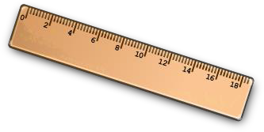 | das Lineal | die Lineale | ruler / rulers
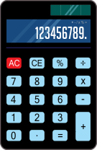 | der Taschenrechner | die Taschenrechner | calculator / calculators

